<Рисунок 1>

<Рисунок 2>

<Рисунок 3>

№ пробы | Жёсткость  мг* экв/л  (до 9)
1 | 8
2 | 6
3 | 1,2
4 | 3,1
5 | 2

<Рисунок 4>

Результаты исследований воды
№ пробы | Прозрачность см | Осадок (цветность и мутность) | Запах и вкус (привкус) | рН | Жёсткость
1 | менее 30см | вода бесцветная | отсутствует | цвет не изменился | 8
2 |  | вода бесцветная | отсутствует | цвет не изменился | 6
3 |  | вода бесцветная | неопределённый | 7 | 1,2
4 |  | незначительный илистый | незначительно болотный | 9 | 3,1
5 |  | незначительно мутно-илистый | незначительно  рыбный | 9 | 2

<Рисунок 5>
ДАННЫЕ НЕОБХОДИМЫЕ ДЛЯ РАСЧЕТОВ
Таблица 1
Расход топлива на 1 км

Тип транспорта | Расход топлива на 1 км
Легковые | 0,12
Автобусы | 0,42
Спец. техника | 0,31

Таблица 2
Компоненты загрязнителя
Компоненты загрязнителя
Диоксид азота | 0,04
Угарный газ | 0,6
Углеводороды | 0,1

Таблица 3
Молекулярная масса

Компоненты загрязнителя | Грамм
Диоксид азота | 46
Угарный газ | 28
Углеводороды | 78

Таблица 4
Предельно-допустимую концентрацию вредных веществ

Компоненты загрязнителя | ПДК мг/м³
Диоксид азота | 0,04
Угарный газ | 3
Углеводороды | 0,1

<Рисунок 5>

ПОЛУЧЕННЫЕ РЕЗУЛЬТАТЫ

Таблица 1
Количество топлива потребляемого транспортными средствами

Тип автомобиля | Количество автомобилей | Количество потребляемого топлива
Легковые | 242 | 29,04
Автобусы | 10 | 4,2
Спец. техника | 5 | 1,55
Итого: | 257 | 34,79

Таблица 2
Количество выделенных вредных веществ

Тип автомобиля | Количество потребляемого топлива | Количество вредных веществ в литрах
 |  | Диоксид азота | Угарный газ | Углеводороды
Легковые | 29,04 | 1,16 | 17,42 | 2,9
Автобусы | 4,2 | 0,17 | 2,52 | 0,42
Спец. техника | 1,55 | 0,062 | 0,93 | 0,16
Итого: | 34,79 | 1,39 | 20,87 | 3,48

Таблица 3
Масса вредных веществ

Тип автомобиля | Масса выделяемых вредных веществ, г
 | Диоксид азота | Угарный газ | Углеводороды
Легковые | 2,38 | 21,78 | 10,1
Автобусы | 0,35 | 3,15 | 1,46
Спец. техника | 0,13 | 1,04 | 0,56
Итого: | 2,86 | 25,97 | 12,12

Таблица 4
Объем воздуха необходимого для разбавления вредных веществ

Компоненты загрязнителя | Количество, л | Масса, г | Объем воздуха для разбавления, м³
Диоксид азота | 1,39 | 2,86 | 71500
Угарный газ | 20,87 | 25,97 | 8656
Углеводороды | 3,48 | 12,12 | 121200
Итого: | 25,74 | 40,95 | 201356

<Рисунок 7>
Загрязнение атмосферы пылевыми частицами
Место  снятия пробы | Сравнительная степень запылённости
 | Высокая | Средняя | Малая
У посёлка Новые Вешки | + | +
На Алтуфьевском шоссе | +
В глубине пришкольной территории |  |  | +

<Рисунок 8>

№ пробы | Высота слоя почвы в сосуде |  | h верхнего слоя / h нижнего слоя  %
 | h верхнего слоя см | h нижнего слоя см
магистраль  м. Алтуфьево | отсутствует | 2 см | -
п. Новые Вешки | 0,4 | 1 | 0,4
парк Лианозово у м. Алтуфьево | 0,8 | 1,6 | 0,5

<Рисунок 9>
Определение органического вещества путём изучения богатства почвы этим веществом
Исследуемый субстрат | Число проросших семян в % | Внешний вид ростков
Парк «Лианозово» у м. Алтуфьево | 100% | Проростки нормальной длины, крепкие, ровные.
п. Новые Вешки | 40% | Проростки не крепкие, большинство не ровные
Магистраль у м.Алтуфьево | 1% | Побеги мелкие и уродливые.
<Рисунок 10>

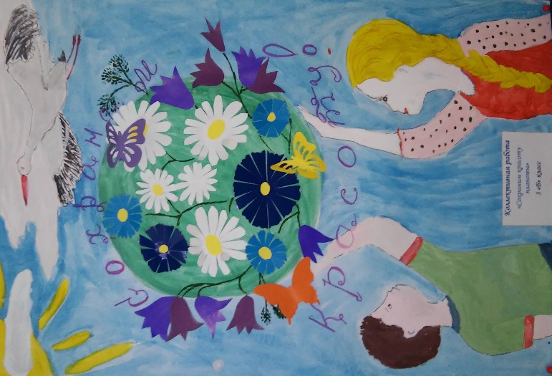
<Рисунок 11>
Определение засолённости по солевому остатку после фильтрования при выпаривании почвенной вытяжки
м. Алтуфьево парк «Лианозово» п. Новые Вешки автошоссе Алтуфьево
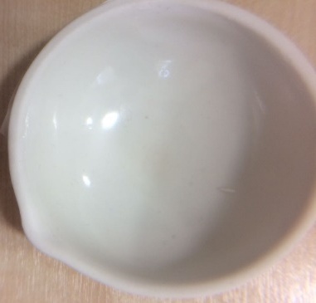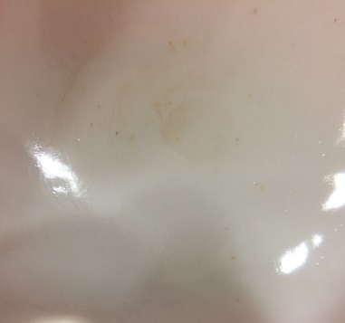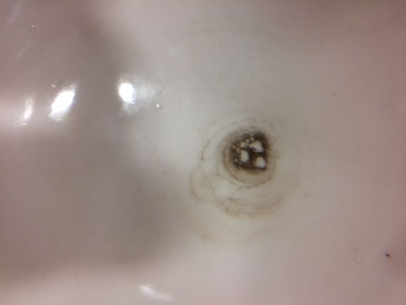
<Рисунок 12>
Определение pH почвенной вытяжки и оценка кислотности почвы
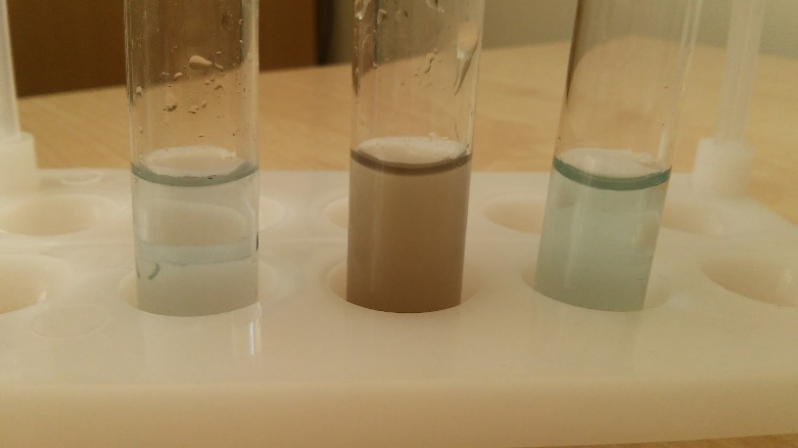
Слева направо пробы почвы: парк «Лианозово» у м. Алтуфьево, магистраль у м. Алтуфьево и проба почвы из п. Новые Вешки.

